Список полезных сайтов для учителей начальных классов:
http://www.altavista.com — крупнейшая поисковая система «Altavista».
http://www.mail.ru — бесплатная почтовая система.
http://www.ed.gov.ni — сайт Министерства образования и науки Российской Федерации.
http://www.rfh.ni — Российский гуманитарный научный фонд.
http://www.int-edu.ni — сайт Института новых технологий.
http://www.rsl.ru — Российская государственная библиотека.
http://www.gnpbu.ru — Государственная научная педагогическая библиотека им. К.Д. Ушинского.
http://www.lib.msu.su — библиотека МГУ им. М.В. Ломоносова.
http://www.rsl.ru/rframe.asp?http://orel.rsl.ru — открытая русская электронная библиотека OREL.
http://www.lib.ru — библиотека Максима Мошкова.
http://www.pedlib.ru — педагогическая библиотека.
http://www.dic.academic.ru — словари и энциклопедии on-line.
http://www.dictionary.fio.ru — Педагогический энциклопедический словарь.
http://www.km.ru — портал компании «Кирилл и Мефодий».
http://vschool.km.ru — виртуальная школа Кирилла и Мефодия.
http://www.referat.ru — сайт Московской коллекции рефератов.
http://www.maro.newmail.ru — сайт Международной ассоциации «Развивающее обучение» — МАРО (система Д.Б. Эльконина — В.В. Давыдова).
http://www.mccme.ru —сайт Московского центра непрерывного математического образования.
http://www.kinder.ru/default.htm —интернет для детей. Каталог детских ресурсов.
http://www.ug.ru — сайт «Учительской газеты».
http://www.poisknews.ru — Интернет-газета научного сообщества «Поиск».
http://www.yspu.yar.ru:8100/vestnik/index.html — научно-методический журнал «Ярославский педагогический вестник».
http://www.edu.nsu.ru/~su/index.html — журнал «Сибирский учитель».
http://education.recom.ru — журнал «Образование и общество».
http://www.vestniknews.ru/main/enter/main.php — журнал «Вестник образования».
http://www.viofio.ru/vio_site/default.htm — журнал «Вопросы Интернет-образования».
http://www.courier.com.ru — ежемесячный электронный журнал «Курьер образования».
http://www.cofe.ru/read-ka — детский сказочный журнал «Почитайка».
http://www.kostyor.ru/tales — электронная версия журнала «Костер».
http://www.skazochki.narod.ru/index_flash.html — сайт «Детский мир». Детские песни, мульфильмы, загадки и др.
http://www.solnet.ee — детский портал «Солнышко».
http://www.solnet.ee/skazki — книга сказок.
http://www.vkids.km.ru/default.asp — сайт для детей и родителей «Virtual Kids».
http://www.freepuzzles.com — сайт, содержащий математические головоломки.
http://www.library.thinkquest.org — сайт об оригами для детей и родителей.
http://playroom.com.ru — детская игровая комната.
http://historic.ru/cd/artyx.php - библиотека по искусству
http://www.uroki.net/ - бесплатные разработки уроков, сценарии, планирование
Полезные ссылки для учителей начальных классов
http://akademius.narod.ru/vibor-rus.html Добро пожаловать в класс русского языка. Тесты рассчитаны на учеников 1-5 классов средней школы.
http://edu.h1.ru/plan/plan10.htm Компьютер в начальной школе, авторская программа Салтановой Н.Н., учителя информатики многопрофильной гимназии 13 г. Пензы.
http://www.ug.ru/02.26/po4.htm - Вопросы применения компьютера в начальной школе: от психологических и педагогических аспектов до подборки различных упражнений для глаз при работе с машиной.
http://www.iro.yar.ru/resource/distant/earlyschool_education/gr/okurs.htm- Информатика в играх и задачах. (Бескомпьютерный курс)
http://baby.com.ua/igr.html - Развивающие игры на знание основ английского языка, математики, русского языка. Согласитесь, что обучать ребенка в форме игры эффективнее и интереснее. Для тех, кто уже умеет читать и говорить по-английски, Интернет предлагает сайты, на которых Вы можете развить свои навыки.
http://www.nhm.ac.uk/interactive/sounds/main.html - По этому адресу вы найдете интерактивную игру, сделанную в технологии flash. В этой игре Вы можете самостоятельно составлять звуки леса, моря, джунглей из голосов животных, шума деревьев, морского прибоя.
http://www.funbrain.com/kidscenter.html - Для тех, кто уже хорошо знает язык, есть сайт, который называется "Веселая зарядка для ума". На нем Вы найдете развивающие, логические, математические игры, тесты для детей, планы и методические материалы для преподавателей, советы и рекомендации.
http://zerkalenok.ru/cgi-bin/zerk.cgi/7/9/2 - Для младших школьников в Интернет есть всевозможные экологические игры, конкурсы. Например, на сайте "Зеркаленок" в разделе "День природы" собраны некоторые эко-конкурсы, эко-игры, экологические проекты младших школьников. Также есть раздел экологических советов. В нем даны рекомендации по бережному отношению к природе, по тому, что можно сделать для того, чтобы вокруг стало светлее. Этот ресурс полезен не только детям, но и классным руководителям, учителям биологии, экологии, руководителям кружков.
http://suhin.narod.ru/zag1.htm - Загадки и кроссворды для детей. Избранные загадки и занимательные задания из книги И.Г. Сухина "Новые 500 загадок - 70 кроссвордов". Разделы книги: загадки-шутки в кроссвордах, занимательные задания в кроссвордах, литературные кроссворды, загадки в кроссвордах, русские народные загадки в кроссвордах, ответы. Книга предназначена для детей 5-12 лет, воспитателей детского сада, учителей, вожатых, библиотекарей, родителей.
http://suhin.narod.ru/log1.htm - Занимательные и методические материалы из книг Игоря Сухина: от литературных затей до шахмат. Речевой материал для работы с детьми с недостатками произношения: пояснение методики, сборник упражнений и заданий. Занимательная математика и шахматы для детей дошкольного и младшего школьного возраста.
http://psi.lib.ru/statyi/sbornik/umuch.htm - Психологические аспекты управления процессом усвоения знаний и способов деятельности учеников на уроке.
http://www.advise.ru/articles/80 - Советы родителям первоклассников. Жесткая ориентация на отличную учебу нередко заставляет ребенка думать, что учиться стоит не ради узнавания нового, а ради "пятерок", чтобы не огорчать папу с мамой. Рано или поздно такой ребенок может потерять всякий интерес к учебе.
http://www.education.rekom.ru/4_2000/aldoshina.htm - Клубная деятельность младших школьников. Cоциальные и методические аспекты работы с детьми 7-10 лет в досуговой деятельности.
http://www.edu.rin.ru/cgi-bin/article.pl?idp=1099 - Подготовка первоклассников: проблемы, советы, тесты и пр. Памятка родителям первоклассников.
http://www.voron.boxmail.biz - Детские сказки.. Авторская коллекция детских сказок в стихах, стихотворений, словарей, энциклопедий и пр.
http://GeoMan.ru: Географическая энциклопедия
http://nation.geoman.ru - Народы мира
http://animal.geoman.ru - Животные
http://bird.geoman.ru - Птицы
http://invertebrates.geoman.ru - Насекомые
http://fish.geoman.ru - Рыбы

Анимацию, картинки, обои, рисунки, аватары можно найти:
http://www.kissdesign.ru
http://www.glitters.ru
http://fantasyflash.ru
http://www/33b.ru
А также загляните:
http://www.mp3-slovo.ru/ - чудесный сайт детских песен (бесплатно)

УЧИМСЯ БЫСТРО ЧИТАТЬ
http://prezentacii.com/po_russkomu_yaziku/6272-uprazhneniya-dlya-razvitiya-tehniki-chteniya.html

Классные часы в начальной школе

Сборник диктантов

Сайт для родителей

Более 3500 уроков по школьной программе

"Приглашаем На Урок.RU"
Разработки уроков, классные часы, внеклассные мероприятия, в помощь учителю.
Разработки уроков
Nachalka.com - сайт для детей, родителей, учителей начальной школы.
Библиотека, фотогалерея, кинозал, форумы.
Журнал "Педагогический мир"
Электронное периодическое издание СМИ «НУМИ» (NUMI.RU)
Учительский портал
"Педсовет.су"
Помощь как начинающим педагогам, так и опытным учителям. В школе традиционно такая помощь оказывается на малых и больших педагогических советах. Именно поэтому сайт назван "Педсовет.су" - это простое и запоминающееся название отражает суть и содержание сайта: педагогическое интернет-сообщество - педагогический совет.
СЕТЬ ТВОРЧЕСКИХ УЧИТЕЛЕЙ
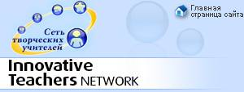
ЖУРНАЛ "Начальная школа"
НАЧАЛЬНАЯ ШКОЛА
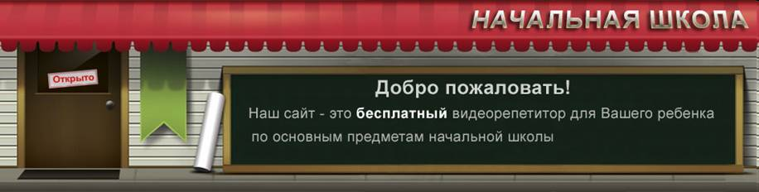
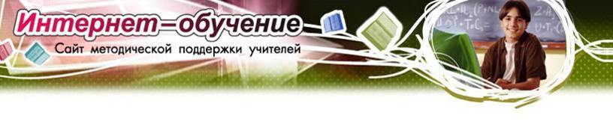
САЙТ ДЛЯ ДЕТЕЙ И РОДИТЕЛЕЙ
Математика онлайн
ВСЁ ДЛЯ УЧИТЕЛЯ НАЧАЛЬНОЙ ШКОЛЫ
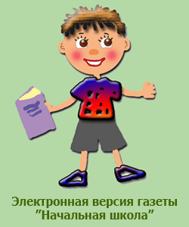
ЕДИНАЯ КОЛЛЕКЦИЯ ОБРАЗОВАТЕЛЬНЫХ РЕСУРСОВ

Все для дизайна
Начало формы
dezzi.ru
Конец формы

http://www.viki.rdf.ru/ - море презентаций для детей разного возраста
http://www.psy-files.ru/ сборник психологических тестов, книг, методик, тренинговых упражнений
http://www.uroki.net/ - всё для учителя и главное бесплатно
http://viktoria.irk.ru/ – персональный сайт психолога
http://www.ug.ru/ - «Учительская газета»
http://webreading.com.ua/authors/ - сайт, где можно скачать книги бесплатно
http://www.kinder.ru/ - всё о детях и для них
http://schoollessons.narod.ru/ - внеклассные мероприятия к любому празднику
http://www.tomsk.fio.ru/works/47/sweta/ - графика в начальной школе на уроках информатики
http://www.openworld.ru/school/ - журнал «Начальная школа»
http://nsc.1september.ru/ - газета «Начальная школа» (ИД «Первое сентября»)
http://www.solnyshko.ee/ - детский портал, полезный для педагогов
http://karmanform.ucoz.ru/ - отличное пособие по созданию презентаций, полезные и доступные советы

